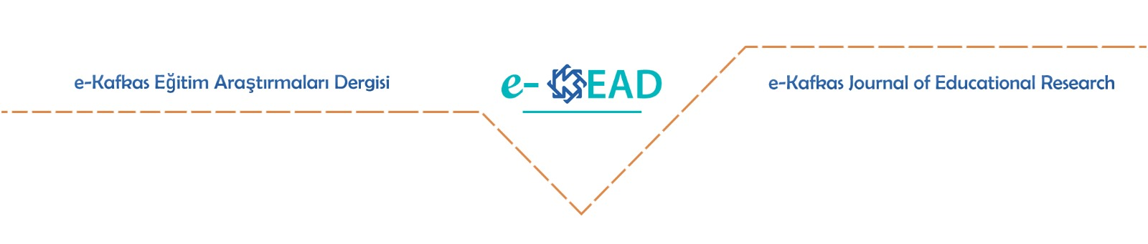
The Article Name

Name Surname Name Surname

To cite this article:
Soyisim, I. (2022). Makale adı. e- Kafkas Eğitim Araştırmaları Dergisi, X, XX-XX. doi:xxxxxxxxxxxxxx

Research article Received:……..……. Accepted:………..………

Abstract

In the abstract the purpose, scope, method, findings and conclusion of the study should be briefly stated. Turkish and English abstracts should be between 200-300 words. Abstract should be written in Times New Roman font, 11 pt, 6-0 nk paragraph spacing and single line spacing.
Keywords: Keyword, keyword, keyword (three- five words).

Makale adı

İsim Soyisim İsim Soyisim

Atıf:
Soyisim, I. (2022). Makale adı. e- Kafkas Eğitim Araştırmaları Dergisi, X, XX-XX. doi:xxxxxxx

Araştırma Makalesi Geliş Tarihi:……… Kabul Tarihi…………

Öz

Çalışmanın özünde; amaç, kapsam, yöntem, bulgular ve sonuç kısa bir şekilde yansıtılmalıdır. Türkçe ve İngilizce özet 200-300 kelime aralığında olmalıdır. Öz/Abstract kısımları Times New Roman yazı tipinde, 11 punto, 6-0 nk paragraf boşluğu ve tek satır aralığı ile yazılmalıdır.
Anahtar Sözcükler: Anahtar sözcük, anahtar sözcük, anahtar sözcük (üç-beş kelime).

Giriş
Metin, Times New Roman yazı tipinde, 11 punto, tek satır aralığı, 1.25 paragraf girintisi ve 6-0 nk paragraf boşluğuna göre düzenlenmelidir. Paragraf başlarında sekme (tab) tuşu, paragraf aralarında gir (enter) tuşu kullanılmamalıdır. Sözcük aralarında, noktalama işaretlerinden sonra bir harflik boşluk bırakılmalıdır.

Alt Başlık
Metin, Times New Roman yazı tipinde, 11 punto, tek satır aralığı, 1.25 paragraf girintisi ve 6-0 nk paragraf boşluğuna göre düzenlenmelidir. Paragraf başlarında sekme (tab) tuşu, paragraf aralarında gir (enter) tuşu kullanılmamalıdır. Sözcük aralarında, noktalama işaretlerinden sonra bir harflik boşluk bırakılmalıdır.

Yöntem
Araştırmanın modeli, evren-örneklem/çalışma grubu, veri toplama araçları, veri toplama araçlarının geçerliği ve güvenirliği, veri toplama teknikleri, verilerin analizi, sınırlılıkları detaylandırılmalıdır.

Etik kurul izni
Etik kurul belgesi ile ilgili açıklamalar yöntem kısmında ve makalenin son sayfasında belirtilmelidir.

Alt Başlık
Araştırmanın modeli, evren-örneklem/çalışma grubu, veri toplama araçları, veri toplama araçlarının geçerliği ve güvenirliği, veri toplama teknikleri, verilerin analizi, sınırlılıkları detaylandırılmalıdır.
Etik kurul belgesi ile ilgili açıklamalar yöntem kısmında ve makalenin son sayfasında belirtilmelidir.

Bulgular
Araştırmada elde edilen bulgular çalışmanın amacı doğrultusunda tablo, şekil, grafik veya resimlerle açıklanabilir.
Makalede yer alan tablolar aşağıdaki örnek tablodaki gibi olmalıdır. Tablonun ismi “ortala” hizalı ve kelimelerin ilk harfleri büyük olmalıdır. Tablonun içerindeki karakterler, makalede kullanılan yazı tipi ile aynı olmalıdır, yazı tipi boyutu ise 10 olmalıdır.

Tablo 1.

Makalede Yer Alması Gereken Unsurların Yerleri
 | Giriş | Yöntem | Bulgular
Araştırmanın modeli |  | x
Evren-örneklem/çalışma grubu |  | x
Verilerin analizi |  | x
Veri toplama teknikleri |  | x
Makalede yer vereceğiniz resim, fotoğrafların, grafik veya diyagramların düzeni Şekil 1’de gösterildiği gibi olmalıdır. Şekillerin isimleri, şekillerin altında, sola hizalı ve her kelime büyük harf ile başlayacak şekilde olmalıdır.
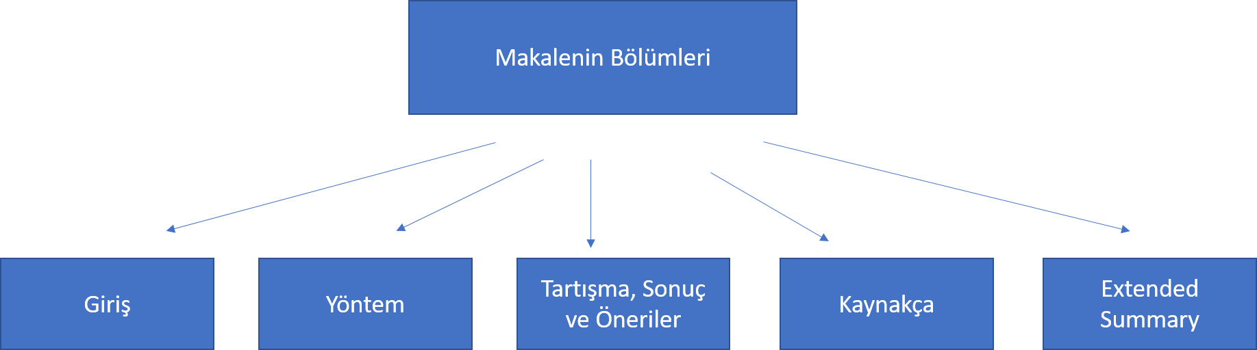
Şekil 1. e-Kead’da Yayınlanacak Makalelerinin Bölümleri

Tartışma, Sonuç ve Öneriler
Araştırmada elde edilen bulgular ışığında ortaya çıkan ana fikirler açıklanmalı ve tartışılmalıdır. Çalışmanın bulgularına ve sonucuna uygun önerilerde bulunulmalıdır.
Bununla birlikte alanyazına katkı sağlayacak, ileride yapılabilecek çalışmalara ve uygulamalara yönelik önerilerde bulunulabilir.

Lisans Bilgileri
e-Kafkas Eğitim Araştırmaları Dergisi’nde yayınlanan eserler Creative Commons Atıf-Gayri Ticari 4.0 Uluslararası Lisansı ile lisanslanmıştır.

Copyrights
The works published in e-Kafkas Journal of Educational Research are licensed under a Creative Commons Attribution-NonCommercial 4.0 International License.
Etik Beyannamesi
Bu çalışmada “Yükseköğretim Kurumları Bilimsel Araştırma ve Yayın Etiği Yönergesi” kapsamında belirtilen kurallara uyulduğunu ve “Bilimsel Araştırma ve Yayın Etiğine Aykırı Eylemler” başlığı altında belirtilen eylemlerden hiçbirini gerçekleştirmediğimizi beyan ederiz. Aynı zamanda yazarlar arasında çıkar çatışmasının olmadığını, tüm yazarların çalışmaya katkı sağladığını ve her türlü etik ihlalinde sorumluluğun makale yazarlarına ait olduğunu bildiririz.
Etik Kurul İzin Bilgileri
Etik kurul adı: XXXX
Etik kurul karar tarihi: XX.XX.XXXX
Etik kurul belgesi sayı numarası: XXXXXXX

Kaynakça
Aladağ, S. (2005). İlköğretim matematik öğretiminde proje tabanlı öğrenme yaklaşımının öğrencilerin akademik başarısına ve tutumuna etkisi (Yayınlanmamış Yüksek Lisans Tezi). Ankara: Gazi Üniversitesi.
Demirel, Ö. (1999). Öğretmen el kitabı. Ankara: Pegem Yayıncılık.
Herbst-Damm, K. L. ve Kulik, J. A (2005). Volunteer support, marital status, and the survival times of terminally ill patients. Health Psychology, 24, 225-229. doi:10.1037/0278-6133.24.2.225
Kapıkıran, A. N., Ivrendi, B. A. ve Adak, A. (2006). Okul öncesi çocuklarında sosyal beceri: Durum saptaması. Pamukkale Üniversitesi Eğitim Fakültesi Dergisi, 19, 19-28.
Ucar, S. (2014). The effect of simulation-based and model-based education on the transfer of teaching with reagard to moon phases. Journal of Baltic Science Education, 13(3), 327–338.

Extended Summary

Introduction
An extended summary of the study in English for Turkish articles should be given at the end of the study. This part should be between 1000 and 1500 words. As in the content of the article, “introduction”, “method”; “conclusion, suggestion and recommendations" headings should be clearly stated in the extended summary. The extended summary should also be prepared in line with the font properties used in the main text.
The text should be written in Times New Roman font, 11 pt, single line spacing, 1.25 paragraph indent and 6-0 nk paragraph spacing. Tab key at the beginning of the paragraph, enter key between paragraphs should not be used. One letter spacing should be left after the punctuation marks and between the words.

Method
The research model, population-sample / study group, data collection tools, validity and reliability of data collection tools, data collection techniques, data analysis, limitations should be detailed.
Explanations pertaining the ethics committee document should be included in the method part and on the last page of the article.

Findings
The findings obtained in the research can be explained with tables, figures, graphics or pictures in accordance with the purpose of the study.

Discussion, Conclusion and Recommendations
The main ideas that emerged in the light of the findings of the research should be explained and discussed. Suggestions can be made according to the findings of the study. In addition, suggestions can be made for future studies and practices that will contribute to the literature.

Ekler

Ek 1. Örnek Kaynakça Gösterimleri
Makaleler
doi numarası ve cilt numarası olmayan makalelerin gösterimi
Kapıkıran, A. N., Ivrendi, B. A. ve Adak, A. (2006). Okul öncesi çocuklarında sosyal beceri: Durum saptaması. Pamukkale Üniversitesi Eğitim Fakültesi Dergisi, 19, 19-28.
doi numarası olan makalelerin gösterimi: doi numarası olan referanslarda cilt numarası yazılmaz.
Herbst-Damm, K. L. ve Kulik, J. A (2005). Volunteer support, marital status, and the survival times of terminally ill patients. Health Psychology, 24, 225-229. doi:10.1037/0278-6133.24.2.225
Cilt ve sayı numarası olan makalelerin gösterimi: Cilt ve sayı numarası olan makalelerde cilt italik yazılır.
Ucar, S. (2014). The effect of simulation-based and model-based education on the transfer of teaching with reagard to moon phases. Journal of Baltic Science Education, 13(3), 327–338.
Kongre, konferans, sempozyum ve diğer toplantılarda sunulan bildiriler
Liu, S. (2005, May). Defending against business crises with the help of intelligent agent based early warning solutions. The Seventh International Conference on Enterprise Information Systems konferansında sunulan sunulan bildiri , Miami, FL.
Online Bildiriler
Liu, S. (2005, May). Defending against business crises with the help of intelligent agent based early warning solutions. Paper presented at the Seventh International Conference on Enterprise Information Systems, Miami, FL. http://www.iceis.org/iceis2005/abstracts_2005.htm adresinden alınmıştır.
Yayınlanmamış Doktora ve Yüksek Lisans Tezleri
Yayınlanmamış doktora veya yüksek lisans tez gösteriminde tez ismi ilk harfi büyük ve italik yazılır.
Aladağ, S. (2005). İlköğretim matematik öğretiminde proje tabanlı öğrenme yaklaşımının öğrencilerin akademik başarısına ve tutumuna etkisi (Yayınlanmamış Yüksek Lisans Tezi). Gazi Üniversitesi, Ankara.
Kitaplar
Kitap atıflarında kitap isminin ilk harfi büyük ve italik olur.
Demirel, Ö. (1999). Öğretmen el kitabı. Ankara: Pegem Yayıncılık.
Kitap internet kaynağından alındıysa aşağıdaki şekilde gösterilir.
Demirel, Ö. (1999). Öğretmen el kitabı. http://www.xxxxxxx adresinden alınmıştır.
Doi numarası olan kitapların gösterimi aşağıdaki gibidir.
Demirel, Ö. (1999). Öğretmen el kitabı. doi:xxxxxx
Kitap bölümlerinin gösterirken ilk önce bölümün ismi yazılır. Editörden sonra kitabın ismi italik olarak gösterilir.
Karatay, H. (2012). Kuramdan uygulamaya çocuk edebiyatı. T. Şimşek (Ed.), Çocuk edebiyatı metinlerinde bulunması gereken özellikler (2. Baskı) içinde (ss. 81-129). Ankara: Grafiker.
Çalışmada birden fazla editör varsa,
Meram, H. (2014). Fen öğretiminde işbirlikli öğrenme. K. Sinan ve A. Sinan (Eds.), Fen öğretimi (2. Baskı) içinde (ss. 81-129). Ankara: Gaza.

Corresponding Author, academic title, e-mail, institute
Author, academic title, institute
Sorumlu Yazar, akademik unvan, e-mail, çalıştığı kurum
Yazar, akademik unvan, çalıştığı kurum

